From: czorders@thermofisher.com <czorders@thermofisher.com>
Sent: Tuesday, September 24, 2019 3:15 PM
To:
Subject: 149193 SO // objednávka

Dobry den,
Dekujeme Vam za Vasi objednavku. Chtela bych Vas poprosit o prekontrolovani poctu objednanych produktu a potvrzeni konecne ceny objednavky:
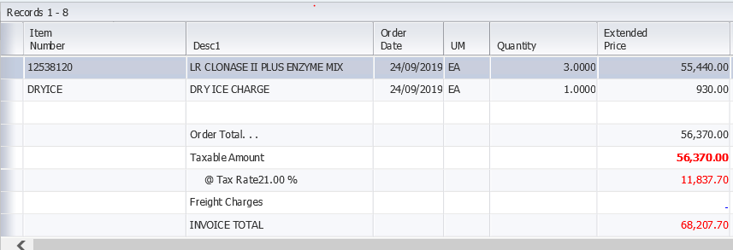
Objednavku jsem uz zadala do naseho systemu, jakmile od Vas obdrzime potvrzeni, muzeme ji hned aktivovat.
Dekuji Vam a preji pekny den,

Customer Care – Zákaznické Centrum

Thermo Fisher Scientific
Life Technologies Czech Republic s.r.o.
V Celnici 1031/4
11000 Praha, Czech Republic
Tel: (+420) 235-302-459
Fax: (+420) 227-204-750

czorders@thermofisher.com
www.lifetechnologies.com

